Presseinformation

Im Dosierungsdschungel: wie viel Fluorid aus welcher Quelle?
Kürzlich wurde die Verdopplung des Fluoridgehalts in Kinderzahnpasten beschlossen. Darüber hinaus gibt es diverse andere Fluoridquellen wie fluoridiertes Speisesalz, Fluoridlacke und -tabletten. Doch die genaue Anwendung bleibt vor allem bei Kindern zu undurchsichtig, was aktuell auch Öko-Test bei Kinderzahnpasten bemängelt. Die Informationsstelle für Kariesprophylaxe (IfK) hilft Verbrauchern, sich im Dosierungsdschungel zurechtzufinden.
+++Verdopplung der Fluoridmenge in Kinderzahnpasten von 500 ppm auf 1.000 ppm+++Fluoridiertes Speisesalz+++Fluoridlack+++Fluoridtabletten+++ Dosierung für Verbraucher unklar+++unzureichende Deklaration+++
Frankfurt, 23.04.2019 – Bereits Ende 2018 haben sich die zahnärztlichen Fachgesellschaften auf neue Fluoridempfehlungen für Kleinkinder geeinigt. Die Hersteller von Kinderzahnpasten wurden aufgerufen, den Fluoridgehalt von 500 ppm auf 1.000 ppm (parts per million, sprich 0,1 Prozent) zu verdoppeln. Die Dosierung soll durch verkleinerte Tubenöffnungen und eine dickflüssigere Viskosität vereinfacht werden. Erste Produkte sind ab April im Handel verfügbar. Doch bedeutet der erhöhte Fluoridgehalt, dass Kinder auf andere Fluoridquellen verzichten sollten?
Welche Fluoridquellen gibt es?
Neben Zahnpasta stellt die Verwendung von fluoridiertem Speisesalz eine günstige und effektive Möglichkeit zur Kariesprophylaxe dar. Fluorid ist darüber hinaus in Nahrungsmitteln wie Wasser, Tee oder Fisch und in Zahnpflegeprodukten wie Mundspüllösungen, Fluoridgelees sowie -lacken enthalten. Kinderärzte verschreiben zudem standardmäßig Fluoridtabletten – meist kombiniert mit Vitamin D. Zu viel Fluorid kann über einen längeren Zeitraum bei Kindern bis sechs Jahren eine Dentalfluorose auslösen, die sich in weißlichen Flecken auf den bleibenden Zähnen äußert. Doch vielen Verbrauchern ist unklar, wie viel Fluorid wirklich zu viel ist, und wie die verschiedenen Produkte angewendet werden müssen.
Welche Fluoridquellen darf ich miteinander kombinieren?
- Zahnpasta und Speisesalz
„Durchschnittlich deckt die Fluoridaufnahme über die Nahrung nur etwa 15 Prozent des für den Zahnschutz notwendigen Bedarfs ab. Um Karies vorzubeugen, ist es aber wichtig, ausreichend Fluoride zuzuführen. Denn diese stärken die Zähne in ihrer Widerstandsfähigkeit“, erklärt Professor Dr. Stefan Zimmer, Sprecher der Informationsstelle für Kariesprophylaxe (IfK) und Lehrstuhlinhaber für Zahnerhaltung und Präventive Zahnmedizin an der Universität Witten/Herdecke. „Mit dem Einstieg in die Familienkost, also etwa ab dem ersten Geburtstag, sollten Kinder daher ebenso von fluoridiertem Speisesalz profitieren wie die Eltern. Das gilt auch, wenn bereits eine fluoridierte Zahnpasta verwendet wird.“ Eine Überdosierung ist nicht möglich: Werden die Zähne zweimal täglich mit einer erbsengroßen Menge Zahnpasta (1.000 ppm) geputzt, kommen Kinder je nach Salzkonsum auf eine Tagesmenge von maximal 0,6 mg Fluorid, wenn vollständiges Verschlucken der Zahnpasta angenommen wird. Zum Vergleich: Bei einem sechsjährigen Kind liegt die empfohlene tägliche Aufnahmemenge zwischen etwa 1,0 und 1,5 mg Fluorid. Eine akute Fluoridintoxikation – erst ab 5 mg/kg Körpergewicht – ist vor allem durch Salz unrealistisch: „Die niedrigste akut toxische Fluoriddosis würde für ein Kleinkind mit 15 Kilogramm Körpergewicht theoretisch erst mit 240 Gramm fluoridiertem Speisesalz erreicht, die akut toxische Dosis für normales Speisesalz (NaCl) liegt aber schon bei Erwachsenen bei circa 200 Gramm“, erläutert Zimmer.

- Fluoridlack
Zahnpasta und Speisesalz bilden also die Basis für eine gute Kariesprophylaxe. „Zusätzlich kann der Zahnarzt den Zahnschmelz mit Fluoridlack härten. Das ist unbedenklich und hochwirksam“, so Zimmer. Deshalb hat der Gemeinsame Bundesauschuss (G-BA) Ende Januar beschlossen, Fluoridlack bereits für Kinder zwischen dem 6. und 33. Lebensmonat viermal jährlich zu erstatten. Für die Anwendung zu Hause sind Fluoridgelees sowie fluoridierte Mundspüllösungen erhältlich. Diese dürfen aber erst ab dem sechsten Lebensjahr in Absprache mit dem Zahnarzt zum Einsatz kommen.
- Fluoridtabletten
Viele Kinder erhalten ab dem 6. Lebensmonat Fluoridtabletten vom Kinderarzt. Ob fluoridierte Zahnpasta eine sinnvolle Ergänzung ist, hängt von der Dosierung der Tabletten ab und kann beim Arzt erfragt werden. Generell können sich Eltern an der Maximaldosis für Kinder unter sechs Jahren orientieren, die bei einer Fluorid-Gesamtaufnahme von 0,05 bis 0,07 mg F/kg Körpergewicht pro Tag liegt. „Spätestens ab dem Zeitpunkt, an dem das Kind mit der Familienverpflegung fluoridiertes Speisesalz erhält, sollten keine Fluoridtabletten mehr gegeben werden“, warnt Zimmer.
Was, wenn ich meinem Kind keine fluoridierte Zahnpasta geben möchte?
Öko-Test hat in der März-Ausgabe fluoridierte und fluoridfreie Kinderzahnpasten geprüft. Dabei bemängelte die Redaktion allgemein die Deklaration und die Dosierungsempfehlung nach Altersstufen auf den Tuben. Bei fluoridierten Produkten forderten die Tester einen Hinweis, zusätzliches Fluorid nur auf ärztlichen Rat zu verabreichen. Auf fluoridfreien Zahnpasten müsse hingegen der Hinweis zu finden sein, dass Fluorid in diesem Fall anderweitig zugeführt werden muss. Fluoridtabletten können dann den Bedarf ausgleichen. „Eltern sollten bei der Anwendung aber darauf achten, dass die Tabletten wirklich gelutscht werden. Nur so entfalten sie ihre kariespräventive Wirkung“, rät Zimmer.
Neue zahnärztliche Fluoridempfehlungen für die häusliche Prophylaxe im Überblick
- Ab Durchbruch des ersten Zahnes: Eltern putzen die Milchzähne zweimal täglich mit einer reiskorngroßen Menge ‚neuer‘ Kinderzahnpasta mit einem Fluoridgehalt von 1.000 ppm oder einer erbsengroßen Menge mit 500 ppm.
- Vom zweiten bis sechsten Geburtstag: Ab jetzt wird eine erbsengroße Menge Zahnpasta mit 1.000 ppm Fluorid verwendet – zweimal täglich.
- Mit Beginn der Teilnahme des Kindes an der Familienverpflegung: Ab ca. einem Jahr empfehlen die Experten zusätzlich fluoridiertes Speisesalz.
- Wenn das Kind sechs Jahre alt ist: Nun können Junior- oder Erwachsenenzahncremes, die sich nur durch ihren Geschmack unterscheiden, mit einem Fluoridgehalt von bis zu 1.450 ppm zum Einsatz kommen.
Ausblick: IfK Markt-Check
Die Informationsstelle für Kariesprophylaxe hat sich auf der Internationalen Dentalschau (IDS) in Köln Mitte März schlau gemacht und Hersteller von Kinderzahnpasten nach dem Stand der Umsetzung befragt. Der erste Hersteller hat im April eine neue Formulierung mit 1.000 ppm und verkleinerter Tubenöffnung auf den Markt gebracht. Drei weitere Unternehmen ziehen im Mai beziehungsweise im Sommer nach. Abzuwarten bleibt allerdings, ob eine für den Verbraucher nachzuvollziehende Dosierungsempfehlung und Deklaration auf den Tuben zu finden sein wird.

Noch Fragen offen?
Verbraucher, die sich bei der Anwendung von fluoridierten Produkten unsicher sind, können sich telefonisch unter 069/2470-6822 oder via E-Mail daz@kariesvorbeugung.de an die Informationsstelle für Kariesprophylaxe wenden. Ab Mitte Mai sind Informationsmaterialien mit den neuen Empfehlungen verfügbar.

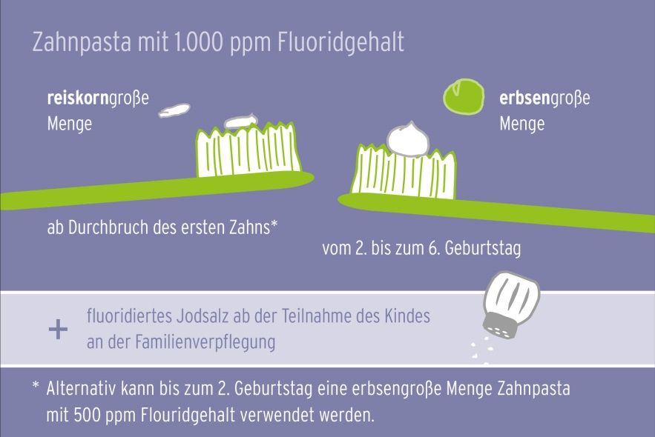

Abb.: Neue Fluoridempfehlungen nach Altersstufen

7.143 Zeichen inkl. Leerzeichen
Abdruck honorarfrei / Beleg erbeten

Herausgeber:
Informationsstelle für Kariesprophylaxe
Isabel Becker, Dirk Fischer
Leimenrode 29, 60322 Frankfurt
Telefon: 069 / 2470 6822
Fax: 069 / 7076 8753
E-Mail: daz@kariesvorbeugung.de
www.kariesvorbeugung.de

